**LABORATÓRNE CVIČENIE č. 3**

**STREDNÁ PRIEMYSELNÁ ŠKOLA J. MURGAŠA**

**BANSKÁ BYSTRICA**

Laboratórne cvičenia Priemyselná informatika

___________________________________________________________________________

**1. Názov cvičenia**:

Funkcia bez vstupno-výstupných parametrov

___________________________________________________________________________

**2. Úloha cvičenia:**

Navrhnite a odskúšajte funkciu, ktorá nebude obsahovať žiadne parametre   
 a bude mať za úlohu ovládať svetelný obvod.

___________________________________________________________________________

**3. Cieľ cvičenia:**

Vytvorenie funkcie bez parametrov pre ovládanie svetelného obvodu v jazyku FBD.

___________________________________________________________________________

**4. Predpokladné vedomosti:**

* Prepojenie PLC s PC.
* Základy programoovania v FBD.

___________________________________________________________________________

**5. Súpis použitých prístrojov a pomôcok:**

|  | Prístroj/pomôcka | Typové označenie a rozsah | Výrobca |
| --- | --- | --- | --- |
| 1. | *Učebná pomôcka* | *S7-1200* | *Vlastná výroba* |
| 2. | *TIA portal* | *V17* | *Siemens* |



**6. Toretický úvod**:

Funkcia (FC) je blok kódu bez pamäte. Funkcia vám dáva možnosť prenášať parametre v používateľskom programe. Funkcie sú preto obzvlášť vhodné pre často sa opakujúce zložité konštrukcie. Nemjú inštanciu dátovej pamäte, do ktorej by sa dali uložiť hodnoty parametrov bloku. Funkcie môžu využívať globálne dátové bloky na trvalé ukladanie dát. Funkcia obsahuje program, ktorý sa vykoná, keď je funkcia vyvolaná iným blokom kódu.

Funkcie možno použiť napríklad na tieto účely:

* Na vrátenie funkčných hodnôt do volajúceho bloku, napr. pre matematické funkcie.
* Na vykonávanie technologických funkcií, napr. jednotlivé ovládacie prvky pomocou operácií binárnej logiky.

Funkciu je možné volať niekoľkokrát v rôznych bodoch programu. Vďaka tomu zjednodušujú programovanie často sa opakujúcich funkcií.

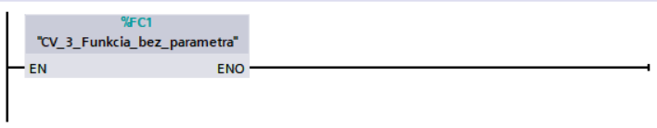

*Obr. 1. Funkcia bez parametrov.*

**7. Postup riešenia:**

V sekcií *Project tree* sa nachádzajú naše zariadenia. Pre vytvorenie funkcie budeme postupovať nasledovne:

*PLC_1 > Program blocks > Add new block*

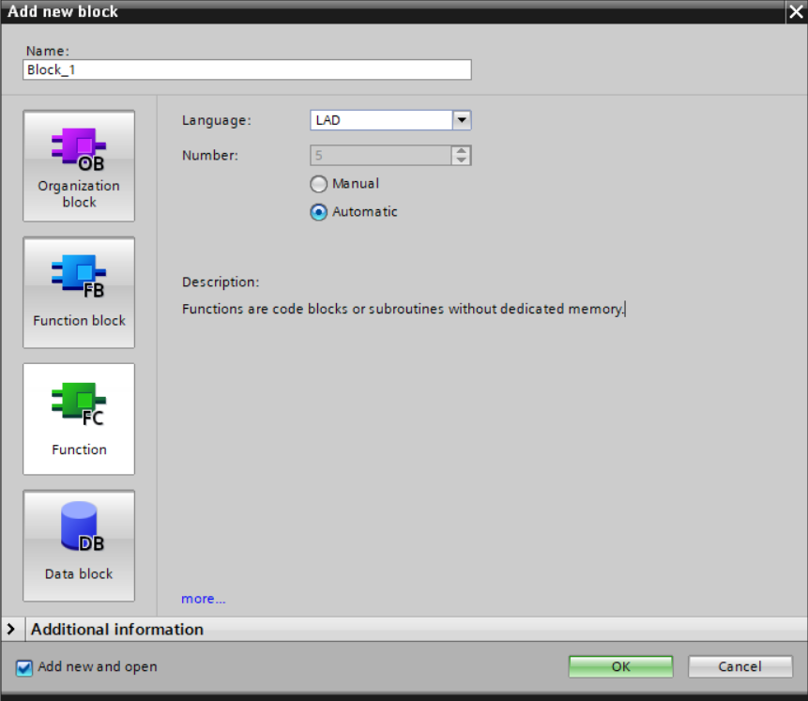

*Obr. 2. Vytvorenie funkcie.*

Tu sa nachádzajú viaceré typy funkcií a pamäťových blokov. Zvolíme si blok *Function*. Následne si nastavíme meno funkcie, programovací jazyk vo funkcií a následne ju vytvoríme. Jadro funkcie sa programuje vo zvolenom jazyku. Štruktúra je rovnaká, ako   
v organizačnom bloku Main.

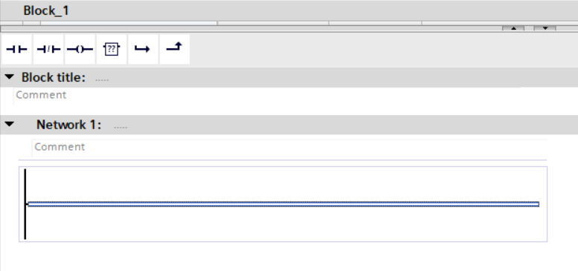

*Obr. 3. Užívateľom vytvorená funkcia.*

**8. Zadanie:**

Svetelný obvod sa ovláda dvomi tlačidlami. Prvé tlačidlo je označené **Tlačidlo_1**. Po zatlačení tlačidla sa obvod spojí a svietidlo označené **Svetlo** sa rozsvieti. Po uvoľnení tlačidla obvod ostane uzavretý a svietidlo svieti. Druhé tlačidlo označené **Tlačidlo_2** obvod rozpojí   
a svetlo zhasne.

**9. Úlohy:**

Navrhnite a odskúšajte funkciu, ktorá nebude obsahovať žiadne parametre a bude mať za úlohu ovládať svetelný obvod.

Funkciu naprogramujte v jazyku FBD.

Použite vstupy a výstupy zobrazené na obrázku.

Vytvorte snímku obrazovky s daným programom.

Vypracovanie odošlite vo formáte PDF na repozitár určený učiteľom.

Priložte aj zdrojový kód programu.

